Resolución del Pleno del Instituto de Transparencia, Acceso a la Información Pública y Protección de Datos Personales del Estado de México y Municipios, con domicilio en Metepec, Estado de México, del ocho de septiembre del dos mil veintiuno.
Visto el expediente relativo al recurso de revisión 03764/INFOEM/IP/RR/2021, interpuesto por XXXX XXXX XXXXX, a quien en lo sucesivo se le denominará El Recurrente en contra de la respuesta a su solicitud de información con número de folio 00111/OTZOLOTE/IP/2021, otorgada por el Ayuntamiento de Otzolotepec, en lo sucesivo el Sujeto Obligado, se procede a dictar la presente resolución, con base en lo siguiente.

I. A N T E C E D E N T E S:
1. Solicitud de acceso a la información. Con fecha seis de julio del dos mil veintiuno, el ahora Recurrente formuló solicitud de acceso a la información pública al Sujeto Obligado a través del Sistema de Acceso a la Información Mexiquense, en adelante SAIMEX, requiriendo lo siguiente:
“solicito los 2 inventarios de bienes muebles del año 2020 al contralor y secretario del ayuntamiento” (Sic)

Modalidad de entrega de la información: vía SAIMEX.
2. Respuesta. Con fecha trece de julio del dos mil veintiuno, el Sujeto Obligado otorgó, a través del SAIMEX, respuesta a la solicitud de acceso a la información de la siguiente manera:
“Se da respuesta a la Solicitud de Acceso a la Información Pública número 00111/OTZOLOTE/IP/2021.” (Sic)

Archivos adjuntos: El Sujeto Obligado remitió los archivos electrónicos denominados “RESPUESTA A SOL 00111 2021.pdf” y “OFICIO 582 RESPUESTA A SOL 00111 2021.pdf”, los cuales se omiten su descripción al ser del conocimiento de las partes, sin embargo, serán analizados en el cuerpo de la presente resolución.

3. Recurso de revisión. Inconforme con la respuesta recibida, el Recurrente interpuso en fecha dos de agosto del año dos mil veintiuno, el presente medio de impugnación expresando las siguientes manifestaciones:

a) Acto impugnado.
“respuesta generada por el lic. césar cañas cornejo secretario del H. Ayuntamiento de Otzolotepec del 12 de julio de 2021, mediante oficio 068/SA/07/825/2021, en el cual me da una liga de ipomex: http://www.ipomex.org.mx/ipo3/lgt/indice/OTZOLOTEPEC.web y las fracciones XXXVIII A y XXXVIII D” (Sic)

b) Razones o motivos de inconformidad.
“sin embargo en dichas fracciones solo existe un listado de bienes en desoreden que no se especifica de que inventario fueron si del primero de 2020 o del segundo de 2020, me parece que el Secretario del Ayuntamiento desconoce el significado de inventario de bienes muebles que fue establecido en los lineamientos para el registro y control del inventario y la conciliacion y desincorporación de bienes muebles e inmuebles para las entidades fiscalizables municipales del estado de méxico que a la letra dice: " ...VIGÉSIMO: El inventario general de bienes muebles, es el documento en el que están registrados los bienes muebles con los que cuentan las entidades fiscalizables, conteniendo sus características de identificación, tales como: nombre, número de inventario, marca, modelo, serie, uso, número de factura, costo, fecha de adquisición, estado de conservación. .." EN CONSECUENCIA NO SE DIO RESPUESTA A MI SOLICITUD” (Sic)
4. Turno. De conformidad con el artículo 185 fracción I de la Ley de Transparencia y Acceso a la Información Pública del Estado de México y Municipios vigente, el presente recurso de revisión se envió electrónicamente al Instituto de Transparencia, Acceso a la Información Pública y Protección de Datos Personales del Estado de México y Municipios, que por razón de turno fue asignado al Comisionado Javier Martínez Cruz para su análisis, estudio, elaboración del proyecto y presentación ante el Pleno de este Instituto.
El veintitrés de agosto de dos mil veintiuno, en la Segunda Sesión Extraordinaria, el Pleno del Instituto aprobó el returno del recurso de revisión indicado al rubro a la Ponencia de la Comisionada Guadalupe Ramírez Peña para su estudio y resolución.
5. Admisión. Mediante auto de fecha cinco de agosto del dos mil veintiuno, este Órgano Garante, admitió a trámite el recurso de revisión respectivo, poniéndose a disposición de las partes, para que un plazo no mayor a siete días hábiles manifestase lo que a su derecho corresponda, a efecto de ofrecer pruebas, informe justificado y alegatos, lo anterior con fundamento en el artículo 185 fracciones I, II y IV de la Ley de Transparencia y Acceso a la Información Pública del Estado de México y Municipios.
6. Manifestaciones. De las constancias que integran el expediente en que se actúan se advierte que ambas partes fueron omisas en presentar alegatos o cualquier manifestación que a su derecho convenga, por lo tanto, se tiene por precluido su derecho para tal efecto.
7. Cierre de Instrucción. En fecha ocho de septiembre del año dos mil veintiuno, se emitió el acuerdo por medio del cual se declaró cerrada la instrucción, pasando el expediente a resolución, debido a que fue debidamente substanciado el expediente y no existiendo diligencia pendiente de desahogo, en términos del artículo 185 fracciones VI y VIII de la Ley de Transparencia y Acceso a la Información Pública del Estado de México y Municipios, el cual fue notificado a las partes en la misma fecha.

II. C O N S I D E R A N D O S:
PRIMERO. Competencia. El Instituto de Transparencia, Acceso a la Información Pública y Protección de Datos Personales del Estado de México y Municipios, es competente para conocer y resolver el presente recurso de revisión interpuesto por la parte Recurrente, conforme a lo dispuesto en los artículos 6, apartado A de la Constitución Política de los Estados Unidos Mexicanos; 5, párrafos vigésimo noveno, trigésimo y trigésimo primero fracción IV y V de la Constitución Política del Estado Libre y Soberano de México; 1, 2, fracción II; 13, 29, 36, fracciones I y II; 176, 178, 179, 181 párrafo 3 y 185 de la Ley Transparencia y Acceso a la Información Pública del Estado de México y Municipios; 9 fracciones I, XXIV y 11 del Reglamento Interior del Instituto de Transparencia, Acceso a la Información Pública y Protección de Datos Personales del Estado de México y Municipios.
SEGUNDO. Oportunidad y Procedibilidad del Recurso de Revisión. Previo al estudio del fondo del asunto, se procede a analizar los requisitos de oportunidad y procedibilidad que debe reunir el recurso de revisión interpuesto, previstos en los artículos 178 y 180 de la Ley de Transparencia y Acceso a la Información Pública del Estado de México y Municipios.
En este sentido, al considerar la fecha en que se formuló la solicitud y la fecha en que respondió a ésta el Sujeto Obligado; así como la fecha en que se interpuso el recurso de revisión, se concluye que el presente recurso de revisión se encuentra dentro de los márgenes temporales previstos las disposiciones legales referidas.
Ahora bien, resulta procedente la interposición del recurso, según lo aducido por el recurrente en sus razones o motivos de inconformidad, de acuerdo al artículo 179, fracción IX de la Ley de Transparencia y Acceso a la Información Pública del Estado de México y Municipios; que a la letra dice:

“Artículo 176. El recurso de revisión es la garantía secundaria mediante la cual se pretende reparar cualquier posible afectación al derecho de acceso a la información pública en términos del presente y siguiente Capítulo.
Artículo 179.- El recurso de revisión es un medio de protección que la Ley otorga a los particulares, para hacer valer su derecho de acceso a la información pública, y procederá en contra de las siguientes causas:
…
IX. La entrega o puesta a disposición de información en un formato incomprensible y/o no accesible para el solicitante;
…” (Sic)
Asimismo, tras la revisión del escrito de interposición, se concluye la acreditación plena de todos y cada uno de los elementos formales exigidos por el artículo 180 de la Ley de Transparencia y Acceso a la Información Pública del Estado de México y Municipios, y en consecuencia resulta conforme a derecho entrar al estudio de fondo y resolver el presente medio de impugnación.
Tercero. Materia de la revisión. De la revisión a las constancias y documentos que obran en el expediente electrónico se advierte, que el tema sobre el que este Órgano Garante de Transparencia y Acceso a la Información se pronunciará será: verificar si la respuesta otorgada por el Sujeto Obligado es adecuada y suficiente para satisfacer el derecho de acceso a la información pública de la parte Recurrente, o en su defecto, en caso de ser procedente, ordenar la entrega de información oportuna.
Cuarto. Estudio del asunto. Previo al estudio del presente asunto, es conveniente recordar que la parte solicitante requirió al sujeto obligado, le proporcionara lo siguiente:
- Los dos inventarios de bienes muebles del año 2020 al contralor y secretario del ayuntamiento
En respuesta a la solicitud de información, la Titular de la Unidad de Transparencia remitió los archivos electrónicos denominados “RESPUESTA A SOL 00111 2021.pdf” y “OFICIO 582 RESPUESTA A SOL 00111 2021.pdf”, de los cuales medularmente se colige lo siguiente:
- El Secretario del Ayuntamiento asumió contar con la información solicitada, a su vez remitió la liga electrónica donde puede consultarse lo requerido, esto es, mediante el portal IPOMEX: https://www.ipomex.org.mx/ipo3/lgt/indice/OTZOLOTEPEC.web en sus fracciones XXXVIII A y XXXVIII D.
Bajo dichos argumentos, nace el motivo de inconformidad del particular, el cual consiste en que la información remitida por el Sujeto Obligado no se encuentra en un formato comprensible para el solicitante, de tal suerte que no advierte si el inventario de bienes muebles corresponde al primer semestre de 2020 o al segundo semestre.
Ante la interposición del Recurso de Revisión el Sujeto Obligado fue omiso en rendir su informe justificado, así mismo de las constancias que obran en el expediente electrónico se tiene que el particular fue omiso en presentar alegatos o cualquier tipo de manifestaciones que a su derecho conviniera.
Conocidas la respuesta por el particular, al no estar conforme con los términos de las mismas, interpuso el recurso de revisión que nos ocupa, donde señaló como motivos de inconformidad, la entrega de la información poco comprensible.
En esta tesitura, de las constancias que integran el expediente electrónico relacionado con el recurso de revisión materia de estudio, se colige que el Sujeto Obligado no niega la competencia para conocer de la información solicitada, sino por el contrario, con la respuesta pronunciada asevera que es competente para conocer de la solicitud de información, lo anterior es así, ya que el estudio enunciado tiene por objeto determinar si el Sujeto Obligado genera, posee o administra la información solicitada, sin embargo, en aquellos casos en que éste ha asumido la competencia, por consiguiente, sería ocioso y a nada práctico nos conduciría su estudio, ya que, se insiste, el ente obligado asumió la competencia referida, motivo por el cual se actualiza el supuesto previsto en el artículo 12 de la legislación aplicable en la materia.
“Artículo 12. Quienes generen, recopilen, administren, manejen, procesen, archiven o conserven información pública serán responsables de la misma en los términos de las disposiciones jurídicas aplicables.”

Los sujetos obligados sólo proporcionarán la información pública que se les requiera y que obre en sus archivos y en el estado en que ésta se encuentre. La obligación de proporcionar información no comprende el procesamiento de la misma, ni el presentarla conforme al interés del solicitante; no estarán obligados a generarla, resumirla, efectuar cálculos o practicar investigaciones.”
Así mismo debe destacarse que el derecho de acceso a la información pública, consiste en que la información solicitada conste en un documento en cualquiera de sus formas, a saber: expedientes, reportes, estudios, actas, resoluciones, oficios, correspondencia, acuerdos, directivas, directrices, circulares, contratos, convenios, instructivos, notas, memorandos, estadísticas o bien, cualquier otro registro que documente el ejercicio de las facultades, funciones y competencias de los Sujetos Obligados; los que, podrán estar en cualquier medio, sea escrito, impreso, sonoro, visual, electrónico, informático u holográfico de conformidad con el artículo 3, fracción XI de la Ley de la materia, el cual señala lo siguiente:

“Artículo 3. Para los efectos de la presente Ley se entenderá por:
…
XI. Documento: Los expedientes, reportes, estudios, actas, resoluciones, oficios, correspondencia, acuerdos, directivas, directrices, circulares, contratos, convenios, instructivos, notas, memorandos, estadísticas o bien, cualquier otro registro que documente el ejercicio de las facultades, funciones y competencias de los sujetos obligados, sus servidores públicos e integrantes, sin importar su fuente o fecha de elaboración. Los documentos podrán estar en cualquier medio, sea escrito, impreso, sonoro, visual, electrónico, informático u holográfico…” (Sic)

Siendo aplicable, el Criterio de interpretación en el orden administrativo número 0002-11, emitido por Acuerdo del Pleno del Instituto de Transparencia y Acceso a la Información Pública del Estado de México y Municipios; publicado en el Periódico Oficial del Gobierno del Estado Libre y Soberano de México “Gaceta del Gobierno”, el diecinueve de octubre de dos mil once, cuyo rubro y texto refieren lo siguiente:

“CRITERIO 0002-11
INFORMACIÓN PÚBLICA, CONCEPTO DE, EN MATERIA DE TRANSPARENCIA. INTERPRETACIÓN SISTEMÁTICA DE LOS ARTÍCULOS 2°, FRACCIÓN V, XV, Y XVI, 3°, 4°, 11 Y 41. De conformidad con los artículos antes referidos, el derecho de acceso a la información pública, se define en cuanto a su alcance y resultado material, el acceso a los archivos, registros y documentos públicos, administrados, generados o en posesión de los órganos u organismos públicos, en virtud del ejercicio de sus funciones de derecho público, sin importar su fuente, soporte o fecha de elaboración.
En consecuencia el acceso a la información se refiere a que se cumplan cualquiera de los siguientes tres supuestos:
1) Que se trate de información registrada en cualquier soporte documental, que en ejercicio de las atribuciones conferidas, sea generada por los Sujetos Obligados;
2) Que se trate de información registrada en cualquier soporte documental, que en ejercicio de las atribuciones conferidas, sea administrada por los Sujetos Obligados, y
3) Que se trate de información registrada en cualquier soporte documental, que en ejercicio de las atribuciones conferidas, se encuentre en posesión de los Sujetos Obligados.”
Ahora bien, a efecto de garantizar el efectivo ejercicio del derecho de acceso a la información pública que asiste al particular, resulta conveniente entrar al estudio de las siguientes consideraciones de hecho y derecho:
En primera instancia, debe apuntarse que es pertinente mencionar que el Sujeto Obligado, no niega la existencia de la información peticionada, por el contrario, mediante el pronunciamiento emitido por el Secretario del Ayuntamiento, asume generar, administrar o poseer la información solicitada, sin embargo a efecto de determinar si la razón asiste al particular, esta Ponencia procedió a consultar la liga electrónica https://www.ipomex.org.mx/ipo3/lgt/indice/OTZOLOTEPEC.web, de la cual se obtuvo lo siguiente:
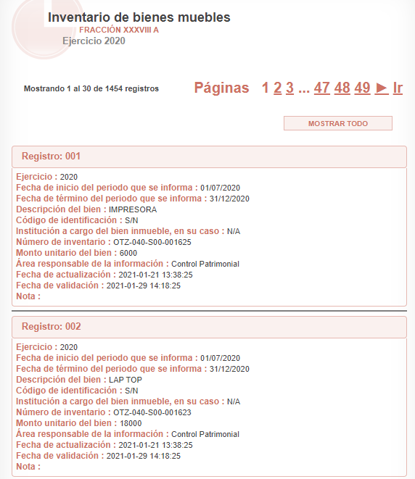
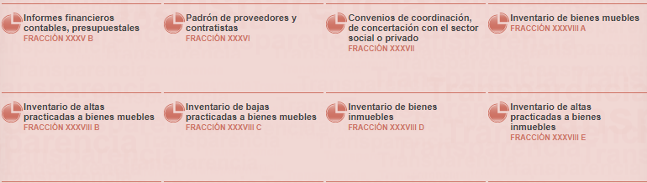
Si bien es cierto, el Sujeto Obligado remitió la liga electrónica en la cual obra la información dentro de los cinco días hábiles contados a partir de la fecha de la solicitud, esto de conformidad con el artículo 161 de la legislación aplicable a la materia, también lo es que dicha información no se encuentra en un formato comprensible para el solicitante y también implica la realización de una búsqueda dentro del portal.
Asimismo como se ejemplificó las capturas de pantalla, la información referente a los inventarios de bienes muebles e inmuebles, constituyen una obligación común de transparencia, en términos de la fracción XXXVII, del artículo 92, a la cual deberán sujetarse todos los Entes Obligados:
“Capítulo II
De las Obligaciones de Transparencia Comunes
Artículo 92. Los sujetos obligados deberán poner a disposición del público de manera permanente y actualizada de forma sencilla, precisa y entendible, en los respectivos medios electrónicos, de acuerdo con sus facultades, atribuciones, funciones u objeto social, según corresponda, la información, por lo menos, de los temas, documentos y políticas que a continuación se señalan:
[…]
XXXVIII. El inventario de bienes muebles e inmuebles en posesión y propiedad;
…”
(Énfasis añadido)
Aunado a lo anterior, los Lineamientos Técnicos Generales para la publicación, homologación y estandarización de la información de las obligaciones establecidas en el título quinto y en la fracción IV del artículo 31 de la Ley General de Transparencia y Acceso a la Información Pública, que deben de difundir los sujetos obligados en los portales de Internet y en la Plataforma Nacional de Transparencia establecen lo siguiente respecto al inventario de bienes muebles o inmuebles en posesión o propiedad de Sujetos Obligados:
“XXXIV. El inventario de bienes muebles e inmuebles en posesión y propiedad
Todos los sujetos obligados publicarán el inventario de bienes muebles e inmuebles que utilicen, tengan a su cargo y/o les hayan sido asignados para el ejercicio de sus funciones; que destinen a un servicio público conforme a la normatividad aplicable o por cualquier concepto, tanto si son propiedad del sujeto obligado como que se encuentren en posesión de éstos.
Respecto de los bienes muebles se registrará tanto el mobiliario y equipo –incluido el de cómputo– como los vehículos y demás bienes muebles al servicio de los sujetos obligados, de conformidad con la Ley General de Contabilidad Gubernamental.
El inventario se organizará de conformidad con lo establecido en los Lineamientos para la elaboración del Catálogo de Bienes Inmuebles que permita la interrelación automática con el Clasificador por Objeto del Gasto y la Lista de Cuentas y en los Lineamientos mínimos relativos al diseño e integración del registro en los Libros Diario, Mayor e Inventarios y Balances (Registro Electrónico), y el Acuerdo por el que se determina la norma para establecer la estructura del formato de la relación de bienes que componen el patrimonio del ente público
Asimismo, el inventario contará con algunos de los elementos establecidos en el Acuerdo por el cual se emiten las Normas y Procedimientos para la Integración y Actualización del Sistema de Información Inmobiliaria
Federal y Paraestatal, así como en la Ley General de Contabilidad Gubernamental.
Periodo de actualización: semestral
En su caso, 30 días hábiles después de adquirir o dar de baja algún bien
Conservar en el sitio de Internet: información vigente respecto al inventario de bienes muebles e inmuebles.
En cuanto al inventario de altas y bajas, así como los bienes muebles e inmuebles donados, se conservará la información vigente y la correspondiente al semestre anterior concluido
Aplica a: todos los sujetos obligados”
(Énfasis añadido)

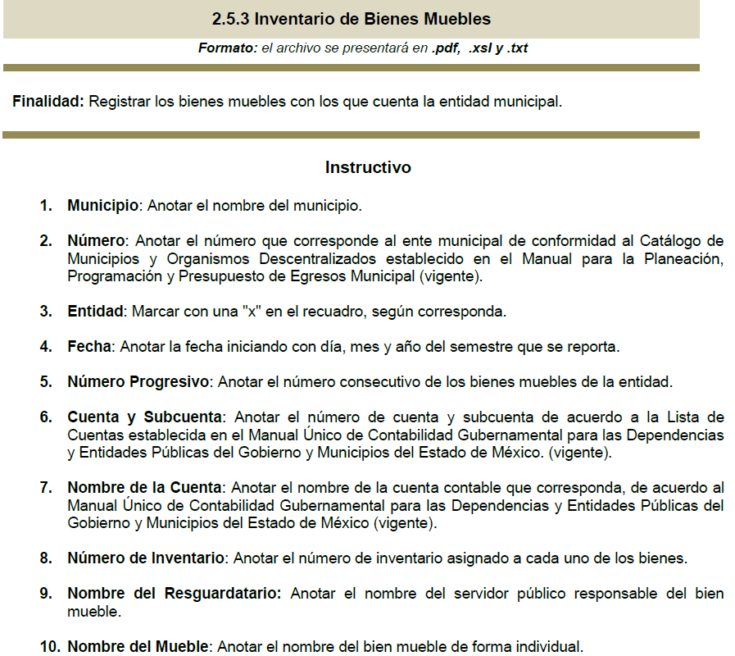
Por otro lado, no pasa desapercibido que del análisis al requerimiento del peticionario, se desprende que solicitó “los 2 inventarios de bienes muebles del año 2020 al contralor y secretario del ayuntamiento”, por lo que se deduce que desea acceder a los dos soportes documentales que los municipios se encuentran constreñidos a generar de manera semestral por mandato del artículo 32 de la Ley de Fiscalización Superior del Estado de México y también lo establece el Disco 2 de los Lineamientos para la Entrega del Informe Mensual 2020, en su apartado 2.5 correspondiente a la información semestral de los bienes muebles e inmuebles, el cual se trae a colación para mejor proveer del presente estudio:

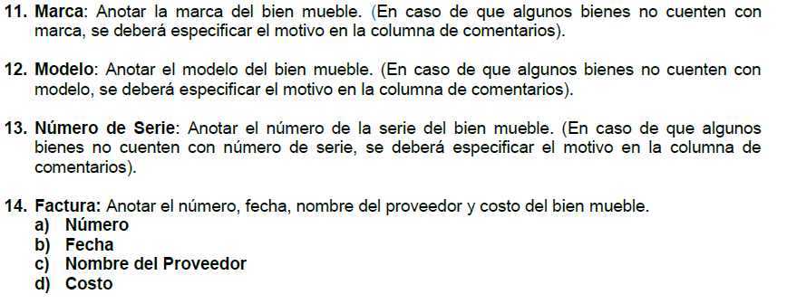
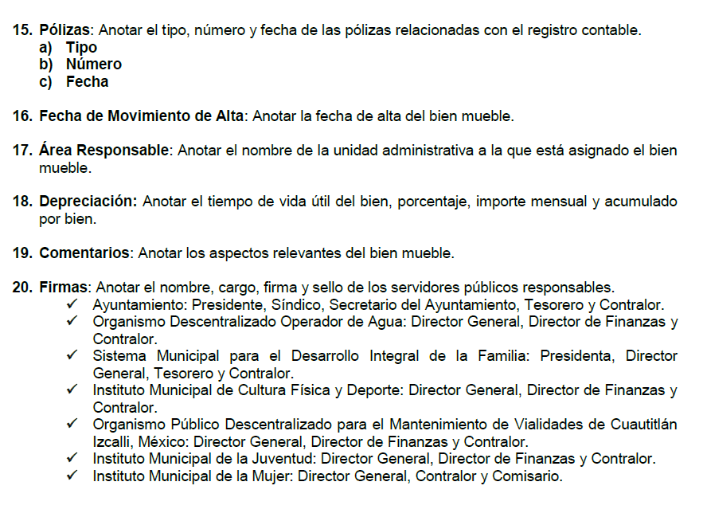

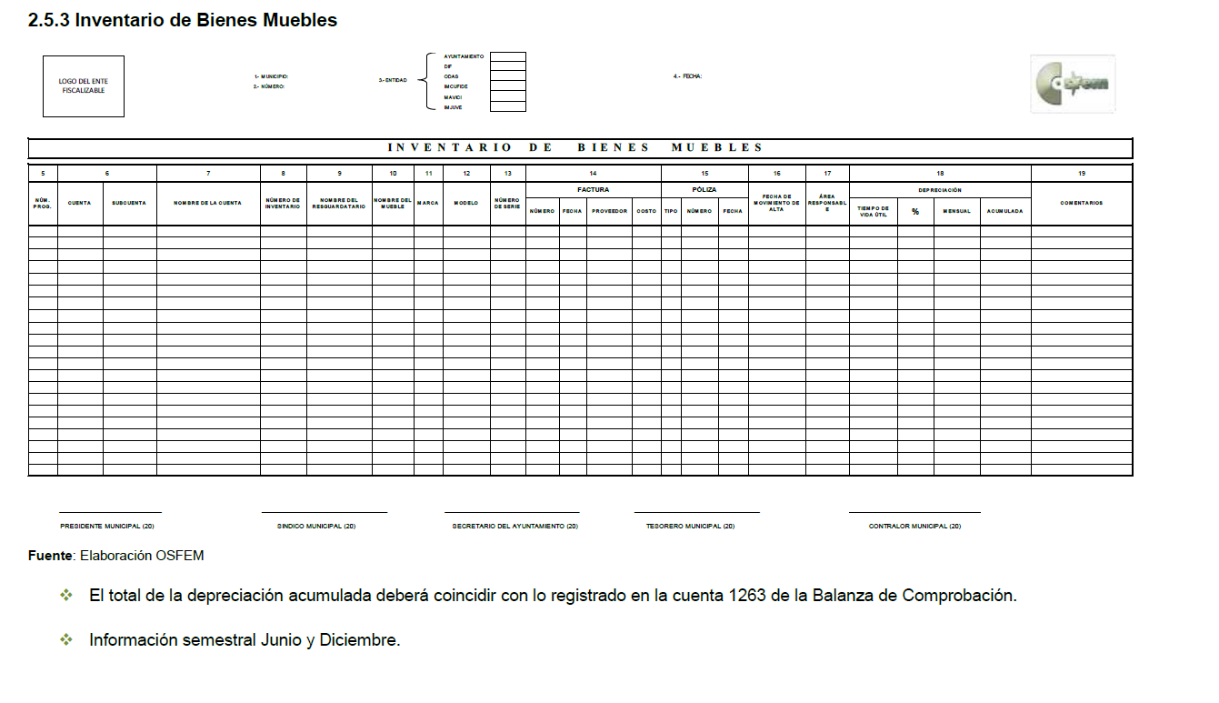
De las imágenes insertadas previamente, se desprende que el inventario de bienes muebles que el Sujeto Obligado como ente fiscalizable debe remitir al órgano Superior de Fiscalización del Estado de México de manera semestral, por lo tanto, para colmar el derecho de acceso a la información pública de la parte recurrente se considera procedente la entrega de los dos inventarios de bienes muebles generados durante el año 2020.
En mérito de lo anterior, este Instituto considera que el requerimiento del particular no se encuentra atendido, razón por la cual, para mejor proveer se revoca la respuesta y lo procedente es ordenar al Sujeto Obligado entregue al peticionario, los inventarios de los bienes muebles generados durante dos mil veinte en versión pública, tal como se detallará en el considerando siguiente.
Quinto. Versión Pública. Para efectos de la elaboración de la versión pública se deberá observar lo dispuesto por los artículos 3 fracciones IX, XX, XXI y XLV, 91, 132 fracciones II y III, y 143 fracciones, I de la Ley de Transparencia y Acceso a la Información Pública del Estado de México y Municipios que establecen:
“Artículo 3. Para los efectos de la presente Ley se entenderá por:
[…]
IX. Datos personales: La información concerniente a una persona, identificada o identificable según lo dispuesto por la Ley de Protección de Datos Personales del Estado de México;
XX. Información clasificada: Aquella considerada por la presente Ley como reservada o confidencial;
XXI. Información confidencial: Se considera como información confidencial los secretos bancario, fiduciario, industrial, comercial, fiscal, bursátil y postal, cuya titularidad corresponda a particulares, sujetos de derecho internacional o a sujetos obligados cuando no involucren el ejercicio de recursos públicos;
XLV. Versión pública: Documento en el que se elimine, suprime o borra la información clasificada como reservada o confidencial para permitir su acceso.
[…]
Artículo 91. El acceso a la información pública será restringido excepcionalmente, cuando ésta sea clasificada como reservada o confidencial.
Artículo 132. La clasificación de la información se llevará a cabo en el momento en que:
I. Se reciba una solicitud de acceso a la información;
II. Se determine mediante resolución de autoridad competente; o
III. Se generen versiones públicas para dar cumplimiento a las obligaciones de transparencia previstas en esta Ley.
[…]
Artículo 143. Para los efectos de esta Ley se considera información confidencial, la clasificada como tal, de manera permanente, por su naturaleza, cuando:
I. Se refiera a la información privada y los datos personales concernientes a una persona física o jurídico colectiva identificada o identificable;
II. Los secretos bancario, fiduciario, industrial, comercial, fiscal, bursátil y postal, cuya titularidad corresponda a particulares, sujetos de derecho internacional o a sujetos obligados cuando no involucren el ejercicio de recursos públicos; y
III. La que presenten los particulares a los sujetos obligados, de conformidad con lo dispuesto por las leyes o los tratados internacionales.
La información confidencial no estará sujeta a temporalidad alguna y sólo podrán tener acceso a ella los titulares de la misma, sus representantes y los servidores públicos facultados para ello.
No se considerará confidencial la información que se encuentre en los registros públicos o en fuentes de acceso público, ni tampoco la que sea considerada por la presente ley como información pública.” (Sic)
Igualmente, los Lineamientos Generales en Materia de Clasificación y Desclasificación de la Información, así como para la elaboración de Versiones Públicas, emitidos por el Consejo Nacional del Sistema Nacional de Transparencia, Acceso a la Información Pública y Protección de Datos Personales, publicados en el Diario Oficial de la Federación el día quince de abril de dos mil dieciséis, tienen por objeto establecer los criterios con base en los cuales los sujetos obligados clasificarán como reservada o confidencial la información que posean, desclasificarán y generarán, en su caso, versiones públicas de expedientes o documentos que contengan partes o secciones clasificadas.
Entorno a lo que aquí nos interesa, los Lineamientos Quincuagésimo sexto, Quincuagésimo séptimo y Quincuagésimo octavo, establecen lo siguiente:
“Quincuagésimo sexto. La versión pública del documento o expediente que contenga partes o secciones reservadas o confidenciales, será elaborada por los sujetos obligados, previo pago de los costos de reproducción, a través de sus áreas y deberá ser aprobada por su Comité de Transparencia
Quincuagésimo séptimo. Se considera, en principio, como información pública y no podrá omitirse de las versiones públicas la siguiente:
I. La relativa a las Obligaciones de Transparencia que contempla el Título V de la Ley General y las demás disposiciones legales aplicables;
II. El nombre de los servidores públicos en los documentos, y sus firmas autógrafas, cuando sean utilizados en el ejercicio de las facultades conferidas para el desempeño del servicio público, y
III. La información que documente decisiones y los actos de autoridad concluidos de los sujetos obligados, así como el ejercicio de las facultades o actividades de los servidores públicos, de manera que se pueda valorar el desempeño de los mismos.
Lo anterior, siempre y cuando no se acredite alguna causal de clasificación, prevista en las leyes o en los tratados internaciones suscritos por el Estado mexicano.
Quincuagésimo octavo. Los sujetos obligados garantizarán que los sistemas o medios empleados para eliminar la información en las versiones públicas no permitan la recuperación o visualización de la misma.”(Sic)
Por lo tanto, la entrega de documentos en su versión pública debe acompañarse necesariamente del Acuerdo del Comité de Transparencia que la sustente el cual debe estar debidamente fundado y motivado, en el que se expongan los fundamentos y razonamientos que llevaron al Sujeto Obligado a testar, suprimir o eliminar datos de dicho soporte documental, ya que no hacerlo, se reitera que lo entregado no tendría un sustento jurídico ni resultaría ser una versión pública, sino más bien una documentación ilegible, incompleta o tachada; ya que el no justificar las causas o motivos por las que no se aprecian determinados datos -ya sea porque se testan o suprimen- deja al solicitante en estado de incertidumbre, al no conocer o comprender porque no aparecen en la documentación respectiva.
En relación directa con ello, los Lineamientos en estudio establecen los formatos para la clasificación parcial y total de los documentos, que atienden a lo siguiente:
Parcial |  | Total
Concepto | Dónde | Concepto | Dónde
Sello oficial o logotipo del sujeto obligado
Fecha de clasificación | Se anotará la fecha en la que el Comité de Transparencia confirmó la clasificación del documento, en su caso. | Fecha de clasificación | Se anotará la fecha en la que el Comité de Transparencia confirmó la clasificación del documento, en su caso.
Área | Se señalará el nombre del área del cual es titular quien clasifica. | Área | Se señalará el nombre del área de la cual es el titular quien clasifica.
Información reservada | Se indicarán, en su caso, las partes o páginas del documento que se clasifican como reservadas. Si el documento fuera reservado en su totalidad, se anotarán todas las páginas que lo conforman. Si el documento no contiene información reservada, se tachará este apartado. | Reservado | Leyenda de información RESERVADA.
Fundamento legal | Se señalará el nombre del ordenamiento, el o los artículos, fracción(es), párrafo(s) con base en los cuales se sustente la reserva. | Periodo de reserva | Se anotará el número de años o meses por los que se mantendrá el documento o las partes del mismo como reservado. Si el expediente no es reservado, sino confidencial, deberá tacharse este apartado.
Ampliación del periodo de reserva | En caso de haber solicitado la ampliación del periodo de reserva originalmente establecido, se deberá anotar el número de años o meses por los que se amplía la reserva. | Fundamento legal | Se señalará el nombre del o de los ordenamientos jurídicos, el o los artículos, fracción(es), párrafo(s) con base en los cuales se sustenta la reserva.
Confidencial | Se indicarán, en su caso, las partes o páginas del documento que se clasifica como confidencial. Si el documento fuera confidencial en su totalidad, se anotarán todas las páginas que lo conforman. Si el documento no contiene información confidencial, se tachará este apartado. | Ampliación del periodo de reserva | En caso de haber solicitado la ampliación del periodo de reserva originalmente establecido, se deberá anotar el número de años o meses por los que se amplía la reserva.
Fundamento legal | Se señalará el nombre del ordenamiento, el o los artículos, fracción(es), párrafo(s) con base en los cuales se sustente la confidencialidad. | Confidencial | Leyenda de información CONFIDENCIAL.
Rúbrica del titular del área | Rúbrica autógrafa de quien clasifica. | Fundamento legal | Se señalará el nombre del o de los ordenamientos jurídicos, el o los artículos, fracción(es), párrafo(s) con base en los cuales se sustente la confidencialidad.
Fecha de desclasificación | Se anotará la fecha en que se desclasifica el documento. | Rúbrica del titular del área | Rúbrica autógrafa de quien clasifica.
Rúbrica y cargo del servidor público | Rúbrica autógrafa de quien desclasifica. | Fecha de desclasificación | Se anotará la fecha en que se desclasifica.
 |  | Partes o secciones reservadas o confidenciales | En caso que una vez desclasificado el expediente, subsistanpartes o secciones del mismo reservadas o confidenciales, se señalará este hecho.
 |  | Rúbrica y cargo del servidor público | Rúbrica autógrafa de quien desclasifica.
En consecuencia, resulta procedente revocar la respuesta en términos de la fracción III del artículo 186 de la Ley de Transparencia y Acceso a la Información Pública del Estado de México y Municipios, a efectos de que el Sujeto Obligado entregue la información requerida.
Así, con fundamento en lo prescrito en los artículos 5 párrafos vigésimo segundo, vigésimo tercero y vigésimo cuarto de la Constitución Política del Estado Libre y Soberano de México; 2, fracción II; 29, 36 fracciones I y II; 176, 178, 179, fracción I, 181, 185 de la Ley de Transparencia y Acceso a la Información Pública del Estado de México y Municipios, este Pleno:

- R E S U E L V E
Primero. Resulta fundado el motivo de inconformidad planteado por el recurrente en el recurso de revisión 03764/INFOEM/IP/RR/2021, por lo que, en términos del Considerando Cuarto de la presente resolución, se REVOCA la respuesta emitida por el Ayuntamiento de Otzolotepec.
Segundo. Se ORDENA al Sujeto Obligado que en términos de los Considerandos Cuarto y Quinto de esta resolución haga entrega al recurrente a través del SAIMEX, en versión pública de ser procedente, de lo siguiente:
Los inventarios de bienes muebles generados en junio y diciembre del año dos mil veinte.
Debiendo emitir el Acuerdo del Comité de Transparencia de conformidad a la Ley de Transparencia y Acceso a la Información Pública del Estado de México y Municipios, en el que funde y motive las razones sobre los datos que se supriman o eliminen de los soportes documentales objeto de las versiones públicas que se formulen y se pongan a disposición del recurrente, mismo que igualmente hará de su conocimiento.
Tercero. Notifíquese, al Responsable de la Unidad de Transparencia del Sujeto Obligado, para que conforme a los artículos 186, último párrafo y 189, párrafo segundo de la Ley de Transparencia y Acceso a la Información Pública del Estado de México y Municipios dé cumplimiento a lo ordenado dentro del plazo de quince días hábiles, debiendo informar a este Instituto en un plazo de tres días hábiles siguientes sobre el cumplimiento dado a la presente resolución.
Cuarto. De conformidad con el artículo 198 de la Ley de Transparencia y Acceso a la Información Pública del Estado de México y Municipios, de considerarlo procedente, el Sujeto Obligado de manera fundada y motivada, podrá solicitar una ampliación de plazo para el cumplimiento de la presente resolución.
Quinto. Notifíquese, al recurrente la presente resolución, así como que podrá impugnarla vía Juicio de Amparo en los términos de las leyes aplicables, de conformidad con lo establecido en el artículo 196 de la Ley de Transparencia y Acceso a la Información Pública del Estado de México y Municipios.
ASÍ LO RESUELVE, POR UNANIMIDAD DE VOTOS, EL PLENO DEL INSTITUTO DE TRANSPARENCIA, ACCESO A LA INFORMACIÓN PÚBLICA Y PROTECCIÓN DE DATOS PERSONALES DEL ESTADO DE MÉXICO Y MUNICIPIOS, CONFORMADO POR LOS COMISIONADOS JOSÉ MARTÍNEZ VILCHIS, MARÍA DEL ROSARIO MEJÍA AYALA, SHARON CRISTINA MORALES MARTÍNEZ, LUIS GUSTAVO PARRA NORIEGA Y GUADALUPE RAMÍREZ PEÑA; EN LA TRIGÉSIMA PRIMERA SESIÓN ORDINARIA CELEBRADA EL OCHO DE SEPTIEMBRE DEL DOS MIL VEINTIUNO, ANTE EL SECRETARIO TÉCNICO DEL PLENO, ALEXIS TAPIA RAMÍREZ.

